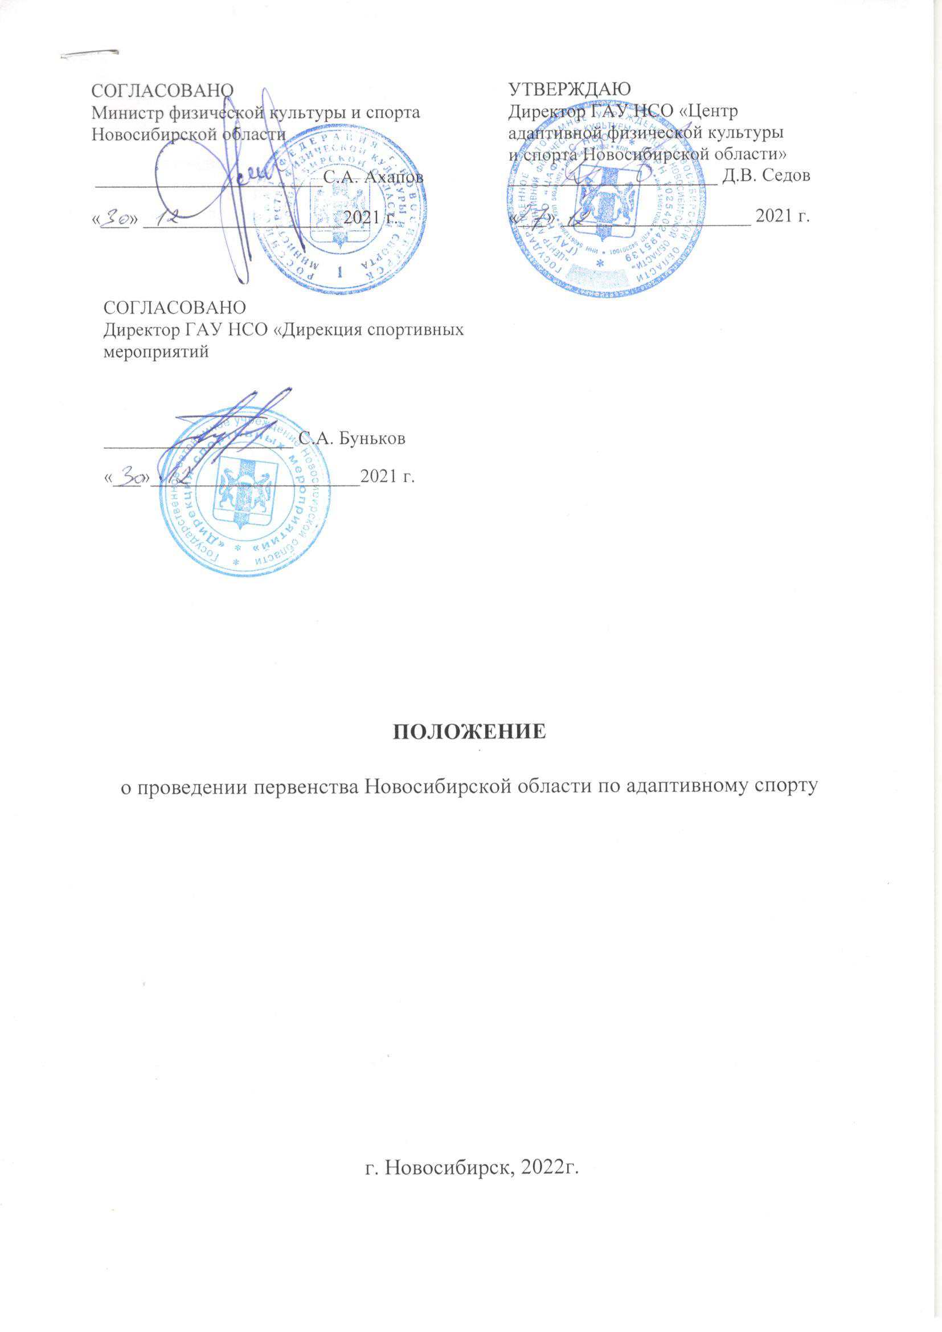
1. ОБЩИЕ ПОЛОЖЕНИЯ

Первенство Новосибирской области по адаптивному спорту, дисциплина плавание (далее – Соревнование) проводится в соответствии с Календарным планом официальных физкультурных мероприятий и спортивных мероприятий Новосибирской области, в том числе включающего в себя физкультурные мероприятия и спортивные мероприятия по реализации комплекса ГТО на 2022 год.
Соревнования проводятся с целью популяризации и развития плавания среди лиц с ограниченными возможностями здоровья, и решает задачи:
- привлечение инвалидов и лиц с ограниченными возможностями здоровья к занятиям физической культурой и спортом;
- активизация деятельности организаций, проводящих работу по реабилитации, адаптации к жизни и интеграции в обществе инвалидов и лиц с ограниченными возможностями здоровья средствами физической культуры и спорта;
- выявления победителей и призеров Соревнования;
- повышения спортивного мастерства;
- создание необходимых условий для выполнения участниками норм и требований Единой Всероссийской спортивной классификации (ЕВСК).
Участникам Соревнований запрещено противоправное влияние на результаты соревнований и участие в азартных играх в букмекерских конторах и тотализаторах путём заключения пари на официальные спортивные соревнования в соответствии со статьёй 26.2. Федерального закона от 04.12.2007 № 329-ФЗ «О физической культуре и спорте в Российской Федерации».
2. МЕСТО И СРОКИ ПРОВЕДЕНИЯ

Соревнование состоит из серии туров.
Место и сроки проведения:
Тур I - 27 января – г. Новосибирск, Региональный спортивный комплекс с залом для фехтования и плавательным бассейном, ул. Тюленина, 27;
Тур II - февраль – НСО
Тур III - март – НСО, Черепановский район
Тур IV – 26 апреля - г. Новосибирск, Региональный спортивный комплекс с залом для фехтования и плавательным бассейном, ул. Тюленина, 27;
Тур V – 13 декабря - г. Новосибирск, Региональный спортивный комплекс с залом для фехтования и плавательным бассейном, ул. Тюленина, 27.
Работа комиссии по допуску участников тура: 10.00 – 10.45.
Места проведения II, III тура будут установлены и согласованы дополнительно исходя из числа заявленных участников, возможностей объектов, с учетом территориального принципа.
Допускается, по решению главной судейской коллегии, корректировка сроков проведения туров, времени работы регистрационной комиссии с обязательным оповещением участников путем размещения информации на сайте проводящей организации (ГАУ НСО «Центр адаптивной физической культуры и спорта Новосибирской области» (далее - ГАУ НСО «ЦАФКиС НСО»), не позднее чем за две недели до установленной даты проведения тура.
3. ОРГАНИЗАТОРЫ СОРЕВНОВАНИЯ

Организатором Соревнования является ГАУ НСО «ЦАФКиС НСО».
ГАУ НСО «ЦАФКиС НСО» уведомляет соответствующий территориальный орган МВД о проведении каждого тура Соревнования, а также согласовывает с МВД план мероприятий по обеспечению общественного порядка и общественной безопасности при проведении каждого тура Соревнования.
ГАУ НСО «ЦАФКиС НСО» информирует Управление Роспотребнадзора по Новосибирской области о проведении туров мероприятия.
Министерство физической культуры и спорта Новосибирской области осуществляет содействие в части оказания информационной поддержки Соревнования.
Непосредственное проведение Соревнования возлагается на главную судейскую коллегию. Главный судья Соревнования – Седов Дмитрий Владимирович.
Государственное автономное учреждение Новосибирской области «Дирекция спортивных мероприятий» в рамках выполнения государственного задания, другие собственники объектов проведения туров Соревнования предоставляют объект спорта для проведения мероприятия, включенного в Календарный план официальных физкультурных мероприятий и спортивных мероприятий Новосибирской области на 2022 год, заключив с ГАУ НСО «ЦАФКиС НСО» договор безвозмездного оказания услуг.
ГАУ НСО «ЦАФКиС НСО» обязано обеспечить соблюдение требований Гражданского кодекса РФ об интеллектуальной собственности, и несет ответственность за нарушение авторских и смежных прав при публичном исполнении музыкальных произведений, публичной трансляции радио и телепередач.
ГАУ НСО «ЦАФКиС НСО» совместно с главной судейской коллегией осуществляют действия в отношении персональных данных участников вышеуказанного мероприятия согласно Федеральному закону №152-ФЗ от 27.07.2006 «О персональных данных».
4. УЧАСТНИКИ СОРЕВНОВАНИЯ И УСЛОВИЯ ДОПУСКА

К участию в Соревнованию допускаются все желающие инвалиды и лица с ограниченными возможностями здоровья, не моложе 8 и не старше 18 лет (участники должны достичь установленного возраста в год проведения Соревнования), имеющие либо нарушения слуха, либо нарушение зрения, либо интеллектуальные нарушения, либо поражение опорно-двигательного аппарата, либо инвалидность по общим заболеваниям (участники данной категории допускаются в Соревнование по категории нарушение слуха) и имеющие допуск врача к соревнованиям по плаванию.
Все участники Соревнования должны быть обследованы врачом для исключения сопутствующих психопатологических расстройств. Лица с выраженными психическими нарушениями не могут принимать участие в Соревновании. Лица, имеющие различные судорожные пароксизмы (припадки) до Соревнования не допускаются. На участников Соревнования, с синдромом Дауна, необходимо иметь заключение врача по результатам рентгеноскопии в области шеи.
Основанием для допуска спортсмена к Соревнованию по медицинским заключениям является заявка с отметкой «Допущен» (Приложение 1) напротив каждой фамилии спортсмена, заверенная подписью врача (с расшифровкой) по спортивной медицине и заверенная печатью медицинской организации, имеющей лицензию на осуществление медицинской деятельности, предусматривающей работы (услуги) по лечебной физкультуре и спортивной медицине.
В случае наличия у спортсмена индивидуального медицинского заключения (справка с допуском врача к соревнованиям, заверенная печатью медицинской организации, имеющей лицензию на осуществление медицинской деятельности) в заявке напротив его фамилии ставится отметка «Допуск от _____ (дата) имеется», к заявке прилагается копия медицинского заключения (справки), оригинал медицинского заключения (справка) предъявляется спортсменом (представителем) в комиссию по допуску к соревнованиям.
5. ПРОГРАММА СОРЕВНОВАНИЙ, УСЛОВИЯ ПРОВЕДЕНИЯ

Соревнование всех туров личное, проводится по правилам соответствующих адаптивных видов спорта, дисциплина плавание (http://minsport.gov.ru/sport/high-sport/pravila-vidov-sporta).
Соревнование проводится по возрастным группам:
- 2008-2014 г.р. (мальчики, девочки)
- 2004-2007 г.р. (юноши, девушки)
Работа комиссии по допуску, формирование заплывов: - 10.00 – 10.45.
Начало Соревнования тура: - 11.00.
Официальное открытие туров Соревнования может проводиться только в случае отмены в Регионе режима повышенной готовности.
Программа Соревнования представлена в таблице №1.
Каждый участник Соревнования имеет право выступать не более чем в 2-х стартах программы тура Соревнования, за исключением участников заявленных на дистанции 25 метров вольный стиль.
Участник, заявленный в туре Соревнования на дистанции 25 метров вольный стиль, не может участвовать на иных дистанциях данного тура.
Таблица №1

Дистанции | Спорт лиц с поражением ОДА | Спорт глухих | Спорт ЛИН | Спорт слепых
25 метров вольный стиль | S1-S4  S5-S7  S8-S10 | Глухие+слабослышащие (объединенный класс) | S14 | S11+ S12+S13
50 метров вольный стиль | S1-S4  S5-S7  S8-S10 | Глухие+слабослышащие (объединенный класс) | S14 | S11
 |  |  |  | S12S13
50 метров  брасс | SВ1-SВ3  SВ4-SВ6  SВ7-SВ9 | Глухие+слабослышащие (объединенный класс) | S14 | S11
 |  |  |  | S12+S13
50 метров  на спине | S1-S5  S6-S8  S9-S10 | Глухие+слабослышащие (объединенный класс) | S14 | S11
 |  |  |  | S12+S13
50 метров баттерфляй | S1-S4  S5-S7  S8-S10 | Глухие+слабослышащие (объединенный класс) | S14 | S11
 |  |  |  | S12+S13
200 метров комплексное плавание | SM5-SM7  SM8-SM10 | Глухие+слабослышащие (объединенный класс) | S14 | S12+S13
6. УСЛОВИЯ ПОДВЕДЕНИЯ ИТОГОВ

Победители и призеры, в каждом туре Соревнования, определяются по наименьшему времени финиша, раздельно, в каждой возрастной группе, среди мальчиков и девочек (юношей и девушек), в выделенном классе на каждой дистанции, в соответствии с программой Соревнования.
В случае, если количество участников, заявленных на дистанцию по определенному стилю, в выделенном классе Соревнования тура, менее 4-х участников, то итоги подводятся в объединенном классе с использованием коэффициентов приведенным в таблице №2.
Пример 1 - в туре, на дистанции 50 метров баттерфляем, юноши, заявлены участники: 2 спортсмена с поражением ОДА, 1 с нарушением зрения, 3 с нарушением слуха и 7 спортсменов с интеллектуальными нарушениями.
В этом случае, спортсмены с поражением ОДА, нарушением слуха и нарушением зрения, для подведения итогов объединяются в один класс результат определяется с учетом соответствующих коэффициентов таблицы №2.
Места среди спортсменов с интеллектуальными нарушениями определяются по наименьшему времени финиша.
Пример 2 - в туре, на дистанции 50 метров на спине среди девушек, заявлены 6 спортсменок с поражением ОДА, из них 3 спортсменки класса «S6», 3 спортсменки «S9» тогда определение мест на дистанции производится в объединенном классе с учетом коэффициентов таблицы №2.
Победители и призеры общего зачета Соревнования, определяются в каждой возрастной группе среди мальчиков и девочек (юношей и девушек), в объединённом классе (без разделения по видам адаптивного спорта) по каждому стилю, на всех дистанциях программы (за исключением 25- метровой дистанции) по суммарному количеству очков FINA в соответствии показанным результатам и с учетом коэффициентов приведенным в таблице №2.
В общий зачет включаются очки FINA, набранные участниками на турах Соревнования (сумма очков за 3-лучших результата).
Абсолютные победители и призеры Соревнования определяются в объединённом классе (без разделения по видам адаптивного спорта), в каждой возрастной группе среди мальчиков и девочек (юношей и девушек), по суммарному количеству очков FINA в соответствии показанным результатам с учетом коэффициентов приведенным в таблице №2. (сумма очков за 6-ть-лучших результатов).
Таблица №2

пересчёт результатов пловцов с ПОДА, нарушением зрения, интеллекта (для категории нарушение слуха применяется 10 класс).

КЛАСС (S,SB, SM) | 1 | 2 | 3 | 4 | 5 | 6 | 7 | 8 | 9 | 10 | 11 | 12 | 13 | 14
мужчины | 0,339 | 0,425 | 0,526 | 0,585 | 0,674 | 0,790 | 0,840 | 0,907 | 0,941 | 1 | 0,873 | 0,966 | 1,01 | 0,998
женщины | 0,306 | 0,352 | 0,560 | 0,658 | 0,701 | 0,797 | 0,815 | 0,908 | 0,966 | 1 | 0,863 | 0,954 | 1,037 | 1,034
7. НАГРАЖДЕНИЕ

Победители и призеры каждого тура Соревнования, на дистанциях программы Соревнования, в каждой возрастной группе среди мальчиков и девочек (юношей и девушек) награждаются медалями и дипломами.
Победители и призеры общего и абсолютного зачета Соревнования в каждой возрастной группе среди мальчиков и девочек (юношей и девушек) награждаются специальными медалями и дипломами.
8. УСЛОВИЯ ФИНАНСИРОВАНИЯ

Финансирование Соревнования в части питания судей, награждение победителей и призёров, приобретение канцелярских товаров осуществляет ГАУ НСО «ЦАФКиС НСО».
Расходы, связанные с командированием участников, несут командирующие организации.
9. ОБЕСПЕЧЕНИЕ БЕЗОПАСНОСТИ УЧАСТНИКОВ И ЗРИТЕЛЕЙ

Соревнования проводятся на спортивных сооружениях, включенных во Всероссийский реестр объектов спорта в соответствии с Федеральным законом от 4 декабря 2007 года № 329-ФЗ «О физической культуре и спорте в Российской Федерации», отвечающих требованиям соответствующих нормативных правовых актов, действующих на территории Российской Федерации и направленных на обеспечение общественного порядка и общественной безопасности участников и зрителей, а также при условии наличия актов готовности спортивного сооружения к проведению мероприятия, утверждённых в установленном порядке.
ГАУ НСО «ЦАФКиС НСО», собственник (пользователь) объекта спорта (ГАУ НСО «Дирекция спортивных мероприятий»), собственники объекта спорта II и III тура, обеспечивают общественный порядок и общественную безопасность на объектах спорта в соответствии с постановлением правительства Российской Федерации от 18 апреля 2014 года № 353, инструкцией и планом мероприятий по обеспечению общественного порядка и общественной безопасности на объекте спорта при проведении официальных спортивных соревнований.
Организация оказания скорой медицинской помощи осуществляется в соответствии с Приказом Министерства здравоохранения РФ от 23 октября 2020 г. N 1144н «Об утверждении порядка организации оказания медицинской помощи лицам, занимающимся физической культурой и спортом (в том числе при подготовке и проведении физкультурных мероприятий и спортивных мероприятий), включая порядок медицинского осмотра лиц, желающих пройти спортивную подготовку, заниматься физической культурой и спортом в организациях и (или) выполнить нормативы испытаний (тестов) Всероссийского физкультурно-спортивного комплекса «Готов к труду и обороне» (ГТО)» и форм медицинских заключений о допуске к участию в физкультурных и спортивных мероприятиях».
Ответственность за медицинское обеспечение соревнований несет ГАУ НСО «ЦАФКиС НСО». На соревновании в течение всего времени проведения дежурит медицинский работник.
Участникам Соревнования рекомендуется при себе иметь договор (оригинал) о страховании от несчастных случаев, жизни и здоровья.
Соревнование проводится в соответствии с Санитарно-эпидемиологическими требованиями и рекомендациями по профилактике новой коронавирусной инфекции (COVID-19) в учреждениях физической культуры и спорта.
Ответственность за реализацию требований Регламента Министерства спорта РФ от 31.07.2020 г. «По организации и проведению официальных физкультурных и спортивных мероприятий на территории Российской Федерации в условиях сохранения рисков распространения COVID-19» возлагается на ГАУ НСО «ЦАФКиС НСО».
10. ЗАЯВКИ НА УЧАСТИЕ

Предварительные заявки принимаются не позднее 5 календарных дней до официальной даты проведения тура по электронной почте afks2013@yandex.ru Контактный тел.: 8(383) 361-11-70 Арефин Андрей Николаевич
Официальная заявка производится в день проведения тура Соревнования.
В комиссию по допуску в обязательном порядке представителем организации, либо лично спортсменом (представителем спортсмена) предоставляются:
— заявка, установленной формы (Приложение 1), с соответствием требований допуска по медицинским заключениям (Раздел 4 данного Положения);
— паспорт (копия) или свидетельство о рождении (копия) каждого участника;
— документ, подтверждающий ограниченность возможностей здоровья (справка МСЭ (копия), либо справка об обучении, либо окончании специализированного учебного заведения) участника;
В случае нарушения указанных выше требований спортсмен к соревнованиям не допускается.
Настоящее положение является официальным вызовом на Соревнование.
Приложение 1
ЗАЯВКА
от_________________________________________________
на участие в Первенстве Новосибирской области по адаптивному спорту, дисциплина плавание, _______ тур

______________________ 2022 г.
^{дата проведения}
№  п/п | Ф.И.О. | Год рождения | Категория нарушения/  установленный класс | Виза врача
1
2
Даю свое согласие на обработку, использование и хранение персональных данных участников соревнований, согласно Федеральному закону Российской Федерации №152-ФЗ от 27.07.2006 «О персональных данных», необходимых для организации и проведения мероприятия.
Всего допущено__________________ человек
Врач_________________/________________/
Руководитель организации ______________/_________/
Тренер – представитель команды _____________/_____________/

